ВЕТЕРИНАРЛЫҚ ПӘНДЕРӘЦК
Әдістемелік тақырыбы: «Инновациялық технологиялар және ветеринарлық пәндер пәндерін оқытуда студенттерді Практикалық оқытудың рөлін күшейту».
Мақсаттары: Арнайы пәндер пәндерін оқу кезінде білім алушылардың негізгі құзыреттіліктерін қалыптастыру, оқу-танымдық іс-әрекетке әсер ететін дағдыларды дамыту және өнімді шығармашылық деңгейіне көшу.
Міндеттері:
- оқу-тәрбие үдерісін оңтайландыру;;
- білім алушылардың санасын ақпараттандыру;
- студент пен оқытушының ынтымақтастық жағдайын жасау;
- оқуға деген ұзақ мерзімді оң мотивацияны дамыту;
- студенттерді ғылыми-зерттеу қызметіне тарту, материалды және оны беру тәсілдерін мұқият іріктеу;
- студенттердің таңдаған мамандығына деген қызығушылығы мен сүйіспеншілігін арттыру.

ӘЦК сапалық және сандық құрамы:
Бірінші біліктілік санаты бар педагогтар – 2 (педагог-сарапшы-1);
Екінші біліктілік санаты бар педагогтар -5 (педагог-модератор-4);
Педагогтар -3.

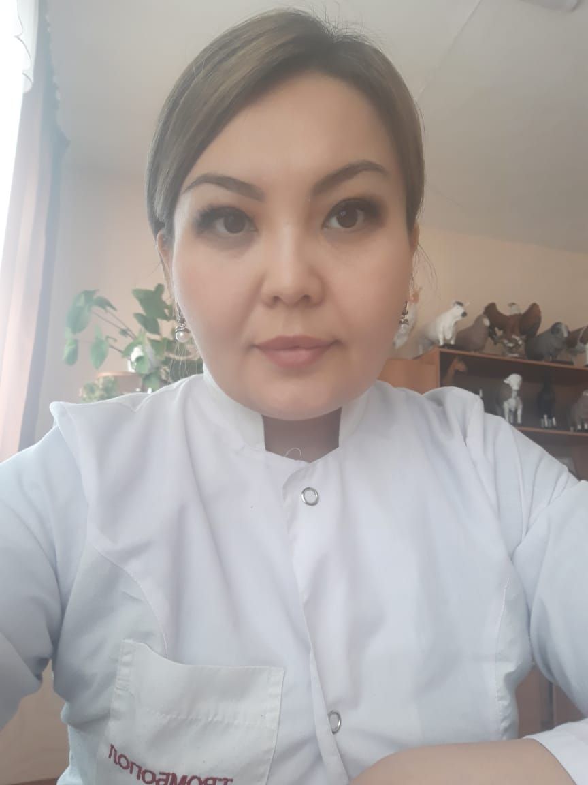 | ВетеринарлықпәндерӘЦК төрағасы, арнайыпәндероқытушысы  Балтабекова Айгуль Жумагалиевна  Білімі: жоғары  1. А. Байтұрсынов атындағы Қостанай мемлекеттік университеті «Ветеринарлық медицина» мамандығы бойынша, біліктілігі - ветеринарлық дәрігер. (2005 ж.);  Орал мемлекеттікветеринарлық медицина академиясы, ветеринарлық-санитарлықсараптама, магистр.  Орал мемлекеттікветеринарлық медицина академиясыныңаспирантурасы: биология ғылымдарының кандидаты (2022ж.).  Жұмыс өтілі: 16,5 жыл  Біліктілік санаты: педагог-модератор  E-mail: ajgul2030@mail.ru
 | Арнайыпәндероқытушысы  АбиловаГульжанатХайдаровна  Білімі: жоғары  А. БайтұрсыноватындағыҚостанаймемлекеттікуниверситеті«Ветеринарлық медицина»мамандығыбойынша, біліктілігі–ветеринарлықдәрігер (2007 ж.)  Жұмысөтілі: 13жыл  Біліктіліксанаты: педагог-модератор  E-mail:gukonya-85@mail.ru
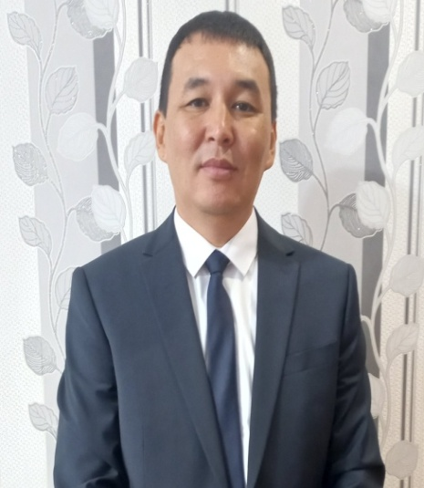 | Арнайыпәндероқытушысы  Балабаев Булат Кабланович  Білімі: жоғарыжәнежоғарыоқуорнынанкейінгі  А. БайтұрсыноватындағыҚостанаймемлекеттікуниверситетін«Ветеринарлық медицина»мамандығыбойынша, біліктілігі–ветеринарлықдәрігер. (2005 ж.)  Орал мемлекеттікветеринарлық медицина академиясыныңветеринарлықғылыммагистріакадемиялықдәрежесінбереотырыпмагистратурасы (2014 ж.)  Орал мемлекеттікветеринарлық медицина академиясыныңаспирантурасы: биология ғылымдарының кандидаты (2022ж).  Жұмысөтілі: 16жыл  Біліктіліксанаты: педагог-сарапшы  E-mail:bol1683@mail.ru
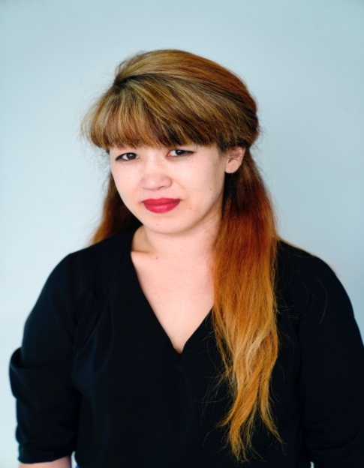 | Арнайыпәндероқытушысы  Дюсембаева Дина Акылбековна  Білімі: жоғарыжәнежоғарыоқуорнынанкейінгі  А. БайтұрсыноватындағыҚостанаймемлекеттікуниверситетін«Ветеринарлық медицина» мамандығыбойынша, біліктілігі-Ветеринария бойыншамаман (2012 ж.)  А. БайтұрсыноватындағыҚостанаймемлекеттікуниверситетініңмагистратурасын ветеринария ғылымдарыныңмагистрідәрежесіменаяқтады (2017 ж.)  Жұмысөтілі: 6жыл  Біліктіліксанаты: екінші  E-mail:dino4ka2989mail.ru
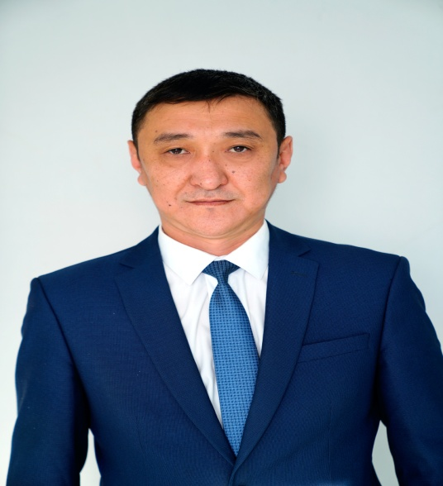 | Арнайыпәндероқытушысы  Бошанов Адильбек Ахметканович  Білімі: жоғары, А. Байтұрсынов атындағы Қостанай мемлекеттік университетін «Ветеринарлық медицина» мамандығы бойынша (2002 ж.)  Жұмысөтілі: 24,6 жыл  Біліктіліксанаты: санаты жоқ  E-mail:а_boshanov@mail.ru
 | Арнайы пәндер оқытушысы  Куандыков Жасулан Баймурзинович  Білімі: жоғары, А. Байтұрсынов атындағы Қостанай мемлекеттік университеті, «Мал шаруашылығы өнімдерін өндіру және қайта өңдеу технологиясы» мамандығы бойынша, біліктілігі-мал шаруашылығы менеджері.  Жұмысөтілі: 12,6 жыл  Біліктіліксанаты: педагог-модератор  E-mail:kuandykov74@bk.ru
 | Арнайы пәндер оқытушысы  НуркеноваЖанараАйтбаевна  Білімі: жоғары, А. Байтұрсынов атындағы Қостанай мемлекеттік университетін «Ветеринарлық санитария» мамандығы бойынша (2009 ж.)  Жұмысөтілі: 11,8 жыл  Біліктіліксанаты: бірінші  E-mail: nurkenova-zhanara@mail.ru
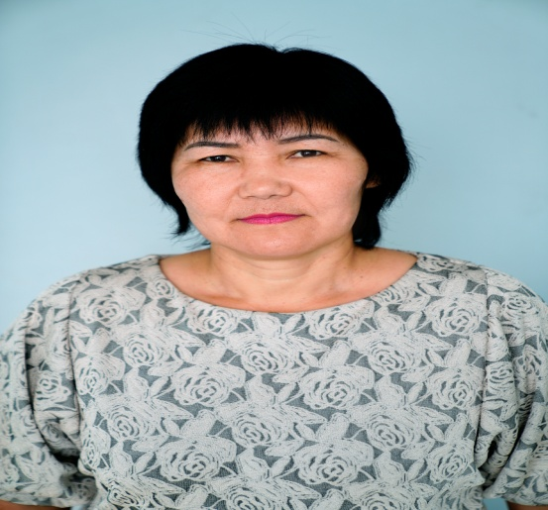 | Арнайы пәндер оқытушысы  АлшинбаеваСаулеТолендовна  Білімі: жоғары, А. БайтұрсыноватындағыҚостанаймемлекеттікуниверситеті, «Ветеринарлық медицина»мамандығыбойынша  Жұмысөтілі: 7 жыл  Біліктіліксанаты: санатыжоқ  E-mail:alshibayeva@list.ru
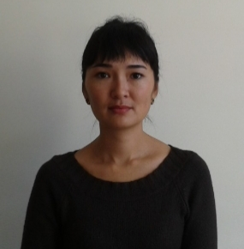 | Арнайы пәндер оқытушысы  Давлетова АнараАлибековна  Білімі: жоғары, А. БайтұрсыноватындағыҚостанаймемлекеттікуниверситетін«Ветеринарлық санитария»мамандығыбойынша (2006 ж.)  А.БайтұрсыноватындағыҚостанаймемлекеттікуниверситетініңмагистратурасын ветеринария ғылымдарыныңмагистрідәрежесіменаяқтады (2011 ж.). Мамандығы-ветеринарлық санитария.  Жұмысөтілі: 15жыл  Біліктіліксанаты: педагог-модератор  E-mail: anaradavletova@mail.ru
 | Арнайы пәндер оқытушысы  Ыбырай Марал Ыбрайұлы  Білімі: жоғары, А. Байтұрсынов атындағы Қостанай мемлекеттік университетін «Ветеринарлық медицина» мамандығы бойынша (2002ж.)  Жұмысөтілі: 18 жыл  Біліктіліксанаты: санатыжоқ  E-mail:maral_ybray@mail.ru

